2020年的专项附加扣除确认操作流程

为做好公司个人所得税2020年的预扣预缴工作，确保您2020年继续享受专项附加扣除政策，2020年专项附加扣除的确认操作如下：

1、2019年12月底之前，登录并更新个人所得税APP，对2020年的专项附加扣除进行确认操作，如下图所示：

打开并自动更新个人所得税APP，点击2020年度继续享受专项附加扣除。

系统自动会带入2019年的信息，点击确认继续。如果系统检测到你已经填写了2020年的专项附加扣除，会提示自动覆盖已经存在的信息。
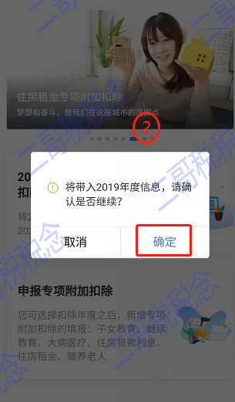
打开“待确认”状态的专项附加扣除，核对信息；如有修改，可以点击待确认进入“修改”，如果没有修改，则确认后点击右上角“一键确认”。
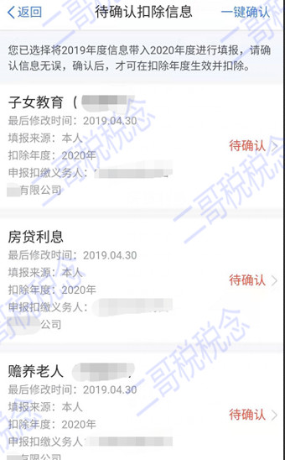
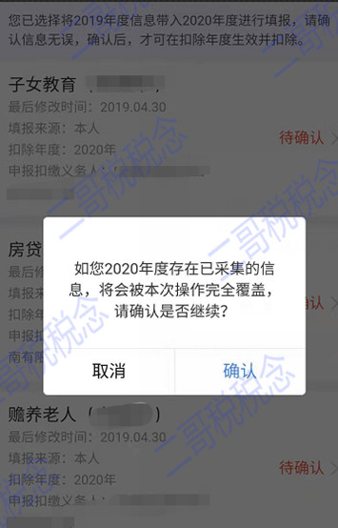
确认提交，信息提交成功后，可以在APP中点击“查询”-专项附加扣除填报记录-选择年份2020-查看已提交的信息，如有变动可以选择作废或修改。
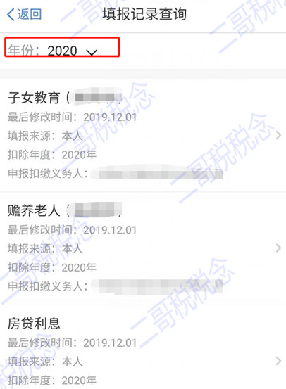
2、如果提交后又需要对已经提交的信息进行修改，可在查询界面进入需修改的专项附加扣除界面进行修改。
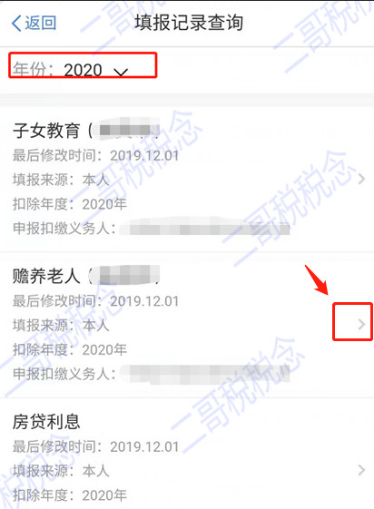
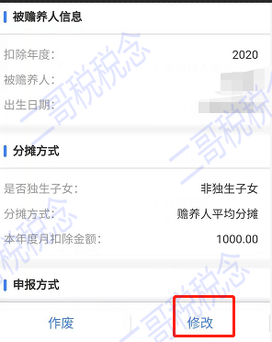
3、如果2020年有新增的专项附加扣除项目，则直接在个人所得税APP主页点击填报进行新增。
